ROULETTE O SALVADANAIO?

Numerosi film mostrano diverse scene girate nei casinò in cui il protagonista di solito finisce per portare a casa una somma sostanziale. Vedere queste immagini potrebbe far sembrare che è quasi normale vincere a giochi come la roulette, ma è davvero così?
Utilizzando semplici combinazioni di casi favorevoli su casi possibili, è possibile valutare la realtà e la casualità di una possibile, ma improbabile vincita.









Panoramica " ROULETTE O SALVADANAIO "

Quanto siamo coscienti quando giochiamo?

Contenuto

Contesto

Vita di tutti i giorni;

Economia

Quantità e numeri;

Dati e probabilità;

Utilizzo di fogli di calcolo.

Gruppo target (comprese le abilità e le competenze necessarie)

Adulti e giovani adulti;
Competenze di base in matematica e informatica.

Esiti e risultati
Percezione reale tra spesa sicura e guadagno casuale.

Disposizioni

Processi cognitivi
Analizzare le situazioni e gestirle
Pensiero critico

Difficoltà matematiche;

Flessibilità.
Informazioni principali

Contenuto | Numeri interi;  percentuali;  Utilizzo di fogli di calcolo.
Gruppo target | Adulti e giovani adulti  Competenze di base in matematica (in particolare percentuali e proporzioni) e informatica (di base Excel).
Intenzione di imparare | - Numerazione per scopi personali e privati  - Numerazione per capire la società
Durata | 4 ore
Materiale e risorse | Film, simulatore online, lavagna, computer, proiettore.
Dimensione del gruppo | Da 6 a 8 studenti/esse
Descrizione del problema | C'è del talento nel gioco della roulette? Qual è la reale probabilità di vincere questo gioco?  Spesso, soprattutto guardando alcune scene di film, può sembrare un gioco vincente semplice e sicuro, ma prima di lasciarsi tentare dal tavolo del casinò, è bene sapere che in realtà è possibile prevedere la possibilità di una vera vincita e di conseguenza valutare se ne vale davvero la pena.
Domande su cui lavorare | - Hai mai giocato alla roulette?  - Conosci i meccanismi del gioco?  - Quanto vinceresti scommettendo 1 EUR sul 7?  - Perché il banco vince sempre?  - Come devono essere calcolate le vincite? ...e com'è in realtà?  - Proviamo a scommettere su cinque giri? (Utilizzare il simulatore online)  - Quali risultati abbiamo raggiunto?  - Come fare un modello su Excel?
Risultati di apprendimento | Gli studenti sono in grado di avere una percezione reale tra spesa sicura e guadagno casuale.
Riferimenti Quadro Nazionale delle Qualifiche

Piano di lavoro

Tempo  (lezioni) | Descrizione del contenuto/attività | Materiale | Informazioni metodiche e didattiche
30'+ | - Scoperta  L'insegnante, utilizzando immagini o filmati, introduce il tema dell'attività utilizzando alcune delle domande nella sezione "Domande di lavoro".  Questa fase dell'attività può essere svolta attraverso una discussione aperta con gli studenti che si confrontano e interagiscono tra loro.  [Nel caso in cui gli studenti non conoscano il gioco e i meccanismi della roulette, l'insegnante svolgerà questa parte della lezione in modo frontale.] | Video o immagini prese dai film. | Lezione frontale;  Discussione;  Interazione;  Interrogazione.
30' + 30’ | 2.1 Simulazione  Utilizzando un simulatore online, gli studenti proveranno a giocare e a scrivere i risultati ottenuti.  2.2 Esercizio guidato  L'insegnante sottopone agli studenti un esercizio che sarà svolto sotto la sua guida. | Simulatore online;  Connessione a Internet;  Proiettore;  Esercizi preparati. | Interazione;  Apprendimento pratico;  Lezione frontale.
45' + 15’ | 3.1 Esercizi in modo indipendente  Agli studenti viene offerto un esercizio analogo a quello svolto al punto 2.2;  In questa fase, gli studenti lavoreranno in coppia.  3.2 Correzione e commenti  Le esercitazioni di cui al punto 3.1 devono essere corrette.  Segue una breve fase in cui vengono discussi congiuntamente i risultati e le domande iniziali poste al punto 1. | Esercizi | Apprendimento pratico;  Apprendimento collaborativo;  Discussione.
30' + 60’ | 4.1 Esercizio su Excel  È proposto un esercizio su Excel precedentemente preparato dall'insegnante;  L'esercizio in questione sarà simile a quello di cui ai punti 3.  Questa parte sarà propedeutica alla costruzione del modello su Excel (cfr. sezione 4.2).  4.2 Modello di costruzione  La costruzione del modello su Excel è guidata dall'insegnante. È necessaria una parte della spiegazione delle funzioni Excel e l'uso successivo.  Una volta creato il modello, viene testato utilizzando uno degli esercizi precedentemente eseguiti.  4.3 Discussione  Alla fine dell'attività gli studenti sono esortati a commentare ed esprimere le loro idee.  [Le loro convinzioni sono cambiate valutando la questione da un punto di vista matematico?] | Computer;  Proiettore;  Esercizi. | Brainstorming;  Insegnamento esplicito;  Apprendimento collaborativo;  Apprendimento pratico;  Feedback.

Appendice

1.SCOPERTA

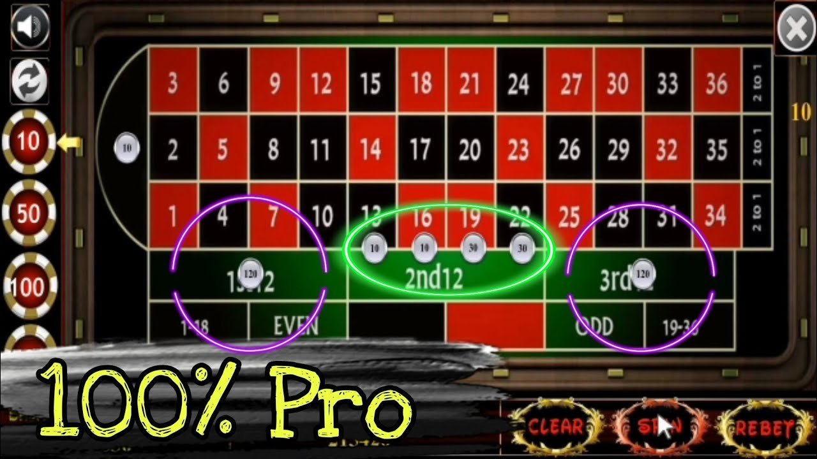
2.1 SIMULAZIONE

2.2 ESERCIZIO GUIDATO
Ad esempio:
SCEGLI UN NUMERO DA 0 A 36 PER 5 VOLTE (PUÒ ANCHE ESSERE LO STESSO PER 5 VOLTE), SAPENDO CHE HAI UN BUDGET TOTALE DI 20 EUR, QUANTO TI ASPETTI DI VINCERE?

